GIMP – Travail sur les images  n° §  04 | 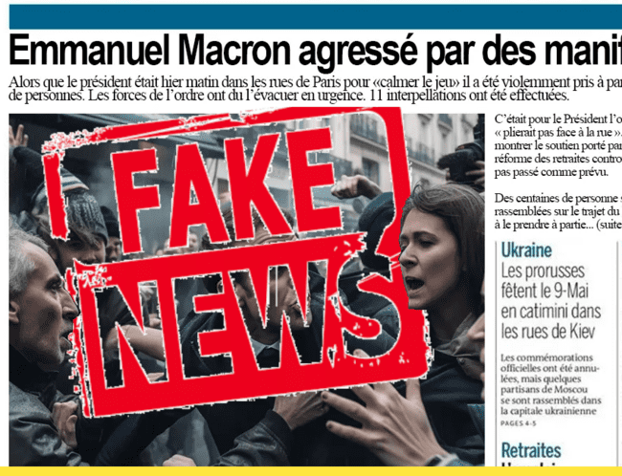  Choix de cette illustration pour insister sur le thème : démocratie, manipulation et danger
Fonctions importantes | Usage
Cours | X | 8h
Pluri

Indications Référentiel
Objectif 1- Mettre en œuvre, de façon raisonnée et citoyenne, les outils informatiques pour programmer, acquérir, traiter, représenter des données et communiquer des informations
Objectif 1.2- Élaborer des documents composites structurés pour communiquer à l’aide des outils informatiques
1.2.3- Acquérir, concevoir, traiter des images et des sons numériques
Objectif 1.4- Acquérir une culture informatique citoyenne pour comprendre les enjeux de la numérisation de la société en utilisant des moyens informatiques, des outils et des ressources numériques
1.4.4- Évoquer les enjeux de la numérisation de la société

Grille
Capacité | Critère | Indicateur | Remarque
1.2.3 | Créer documents composites | Optimisation d’une image dans un document  Amélioration  Montage - Retouche
1.4.4 | Enjeux de la numérisation société | FakeNews  Manipulation  Métadonnées

Sources inspirantes
Doc d’Accompagnement - C4 Prat maths et numériques – chlorofil

Table des matières
1- Objectif 3
2- Sensibilisation aux infox 3
2.1- Jeu - du genre PIX 3
2.2- Images, graphiques, infos et manipulations 4
2.2.1- Manipulation par l’image 4
2.2.2- Manipulation par l’info 4
2.3- Sites parodiques ou arnaques (ne faites pas d’achat;) 4
3- Format des images 5
3.1- Type d’image matricielle ou vectorielle 5
3.2- Résolution des images matricielles 5
3.3- Taille en pixel et poids en octet d’une image matricielle 6
3.3.1- Taille d’une image 6
3.3.2- Poids d’une image 7
3.4- Optimisation d’une image dans un traitement de texte 8
3.4.1- Impact d’une image dans un document 8
3.4.2- Optimisation d’une image pour un texte, diaporama, etc. 8
3.4.3- Accessibilité d’une image 9
3.5- Irfanview Traitement lot 10
4- Métadonnées 10
4.1- GPS 10
4.2- Autres infos 11
5- Améliorations d’une photo 12
5.1- Les outils 12
5.2- Améliorations 13
6- Retouches d’image 14
6.1- Gestion des calques 14
6.2- Mise en évidence d’un élément 14
6.3- Insertion d’un élément externe 15
7- Enregistrement ou Export 18

Objectif
Prendre en main un logiciel de retouche d’image GIMP. Mise en évidence d’un élément, insertion d’un élément externe, optimisation du poids d’une image en fonction de son usage.
Sensibiliser à la désinformation par le biais de la retouche d’image.
Téléchargement de GIMP, logiciel libre et gratuit, ici : https://www.gimp.org/downloads/
Vos notes :

Sensibilisation aux infox

Jeu - du genre PIX
Dans ce tableau, saurez-vous retrouver 2 copies d’écran qui ne correspondent pas à la catégorie Fake News?
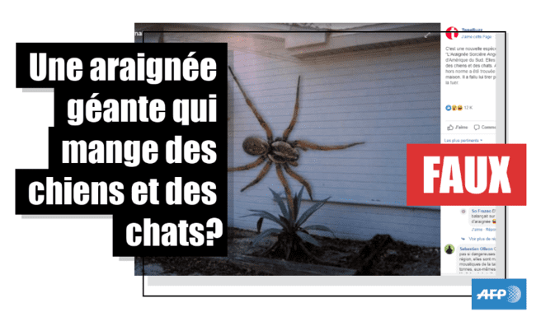  A | 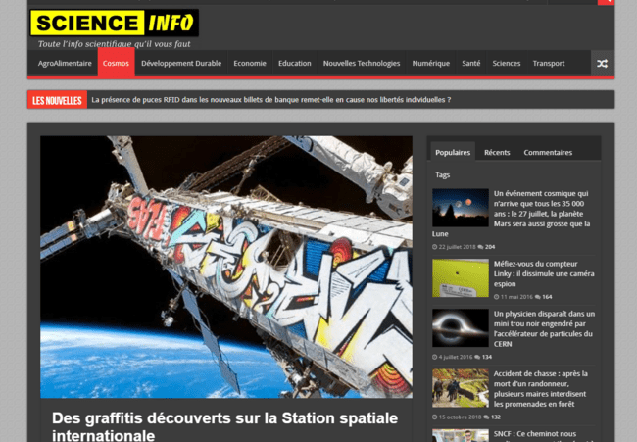  B | C  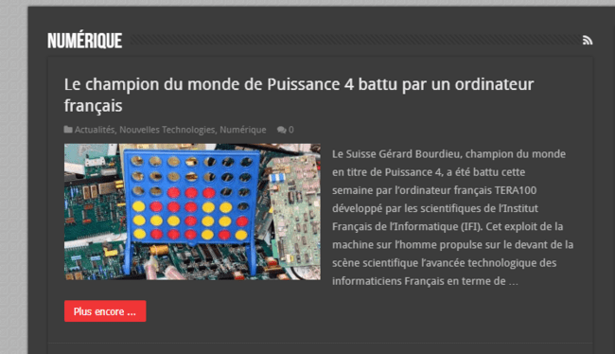
D  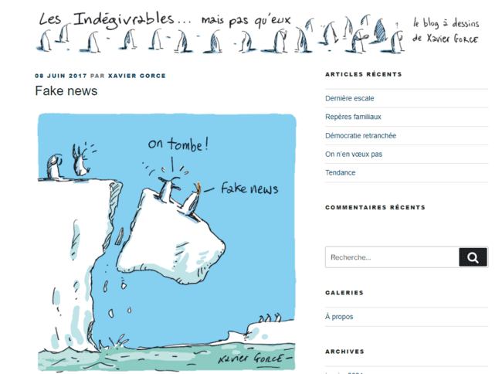  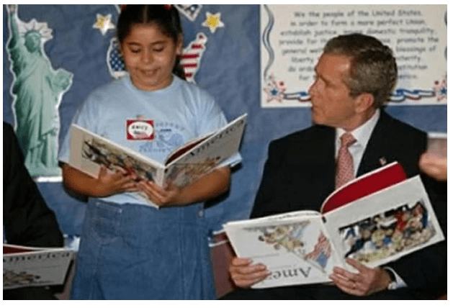  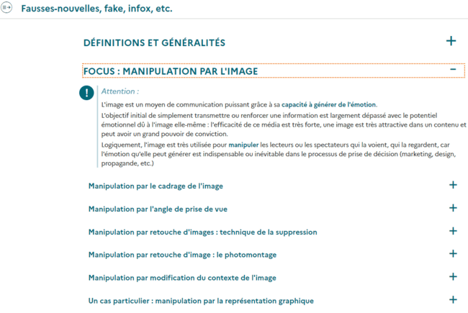 | E | F
Réponses :
Humour = case ? | Information = case ?

Images, graphiques, infos et manipulations

Manipulation par l’image
Voir le site suivant :
https://atelier-canope-19.canoprof.fr
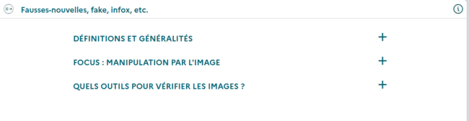
Après consultation du site du dessus, citer quelques outils permettant de vérifier la véracité d’une image :
Vos réponses:

Manipulation par l’info
Voir le site suivant :
https://www.info-jeunes.fr/verifier-decrypter-l-information
Après consultation du site du dessus, trouver le mots manquant :
Face à un texte
Méfiez-vous des titres sensationnels
Vérifiez la source de l’information
Croisez vos sources d’information
Soyez vigilant à l’ ...mot manquant...
Votre réponse:

Sites parodiques ou arnaques (ne faites pas d’achat;)
Voici une liste de sites à vérifier :
Site | Vrai ou Faux | Vidéo | Vrai ou Faux
https://www.scienceinfo.fr/ |  | https://www.youtube.com/watch?v=6sAJzjJ6ujE&t=199s
https://www.legorafi.fr/ |  | https://www.youtube.com/watch?v=QoPElDvLZjA
https://les-3-petits-chats.com/ |  | https://youtu.be/PdnAYSbiVYM?feature=shared

En vous aidant d’internet, donner la définition du Fact-checking :
Votre réponse:

Format des images

Type d’image matricielle ou vectorielle
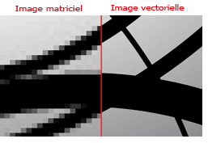
- Image matricielle
  - Matricielle = matrice des points = pixels
  - Logiciel possible = GIMP
  - Extension = bmp, jpg, png ...
- Image vectorielle
  - Vectorielle = coordonnées de quelques points = vecteurs
  - Logiciel libre possible = InkScape
  - Extension = svg
Une image matriciel ne pixelise pas, ses limites sont ailleurs - la preuve…
Les deux « e » dans la colonne de droite du tableau du dessous ont une taille de 0,2cm. Agrandissez les sans les déformer à 2 cm et observer (ou pas) les pixels.
Si vous êtes joueur, agrandissez le e vectoriel à 15cm et vous aurez peut-être une révélation;))

Image matricielle au format png insérée dans le doc texte => | 
Image vectorielle au format svg insérée dans le doc texte =>

Vos notes:

Résolution des images matricielles
A savoir, le poids en octet d’une image est indépendant de la résolution mais dépend de son nombre de pixels !
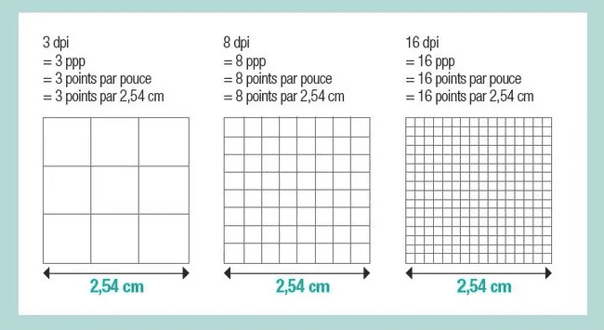
Au regard de cette image, donner une définition de la résolution :
Votre définition:
Rappel : 1 inch = 2,54 cm

Taille en pixel et poids en octet d’une image matricielle
Télécharger l’image https://ipa-troulet.fr/cours/attachments/article/635/20230224_150000.jpg puis l’ouvrir avec GIMP.
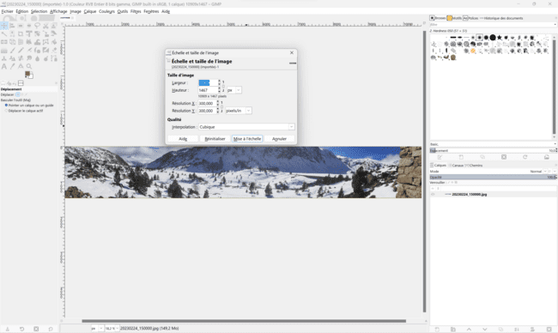

Taille d’une image
Sous GIMP...
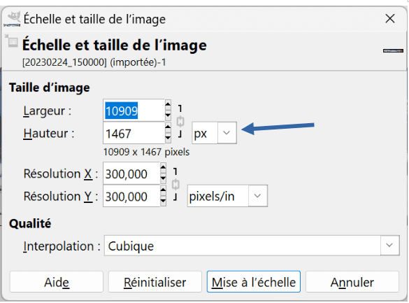
Menu Image / Echelle et taille de l’image

- Taille de cette image
16 003 503 pixels = 16 millions de pixels

- Poids de cette image
6600 Ko (voir l’explorateur de fichiers)

Calculer de la largeur de l’image connaissant sa largeur en pixel = 10909 et sa résolution en pixels/inch = 300
Votre calcul et votre résultat en cm:

Pour vérifier votre calcul, modifier l’unité px en cm – voir la flèche bleue ;)

Poids d’une image
Consulter le site suivant :
https://www.cnetfrance.fr/produits/calculer-le-poids-de-ses-photos-1003101-calculer-le-poids-de-ses-photos_1.htm
Rappel :
Le poids d’une image est en rapport avec les informations contenues dans chaque pixel et n’a rien à voir avec la résolutions. Un pixel contient les infos RGB codées sur 1octet chacune (de 0 à 255).
Exercice de logique :
- Faire une copie de l’image du dessus et l’ouvrir avec GIMP
- Mettre une largeur de 5000 px (vérifier que la hauteur soit chaînée)
- Valider puis écraser l’image source
=> alors
- son poids est il divisé approximativement par 2 ?
- combien de pixels possède cette nouvelle image ? Il est divisé par 2 ou par 4 ?
- combien pèse-t-elle (voir l’explorateur de fichier) ?
Vos réponses:
Diviser par 2 la largeur par 2 la hauteur réduit le poids par 4 : V ou F
Nombre de pixels = Divisé par (combien par rapport à l’image source) =
Poids de l’image =

Optimisation d’une image dans un traitement de texte

Impact d’une image dans un document
A savoir, insérer une image dans un document c’est ajouter le poids de l’image au document.
Application :
- Prendre un nouveau document texte
- L’enregistrer et noter son poids = …
- Insérer l’image source de 6,6 Mo et noter son poids =
Votre conclusion:

Optimisation d’une image pour un texte, diaporama, etc.
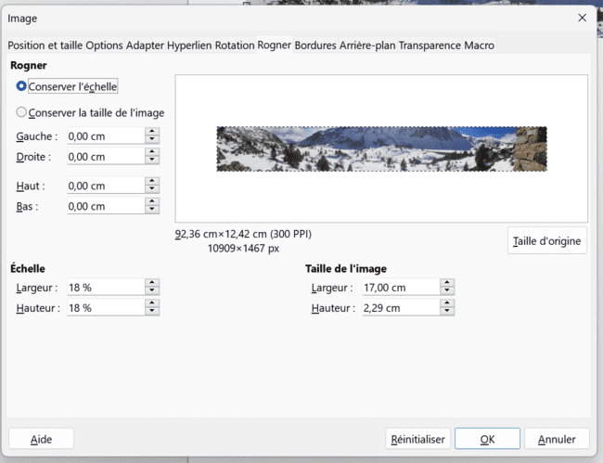
Une image optimisée est une image dont l’échelle est à 100 % dans le document. Prenons notre panoramique initial de 10909 px de large et de résolution 300 px/in. Cette image à donc une largeur d’impression de 92,4cm. Évidemment cela ne rendre pas en largeur dans ma page A4 qui me propose 21cm – 2cm de marge x2 => reste 17 cm.
Pour que cette image rentre dans les 17cm, votre traitement de texte joue avec son échelle (ici 18%)

Optimiser une image c’est modifier son nombre de pixels pour qu’elle fasse 17cm (en fait la largeur dont vous avez besoin) avec une échelle à 100 %.

Application :
Sous GIMP
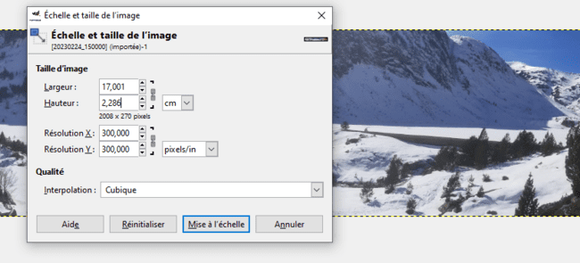
- Menu Image / Echelle et taille de l’image
- Dans la zone Taille d’image remplacer px par cm et vérifier la chaîne
- Modifier la largeur de la taille de l’image – mettre 17 cm
- Exporter sous en jpg et donner le nom "20230224_150000 17cm".jpg
- Quel est son poids ? ….
- Insérer cette nouvelle image dans une page et comparer…
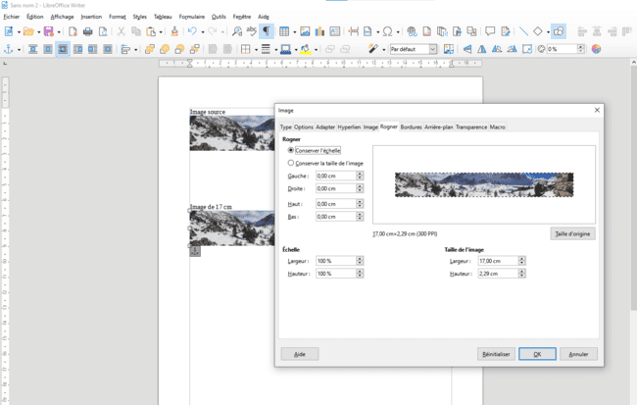
Vos notes :

Accessibilité d’une image
C’est une question pix.
Adaptation du texte pour les malvoyants – voir Texte de remplacement
Sous GIMP
Via les propriétés de l’image, voir la zone Alternative (texte seul)
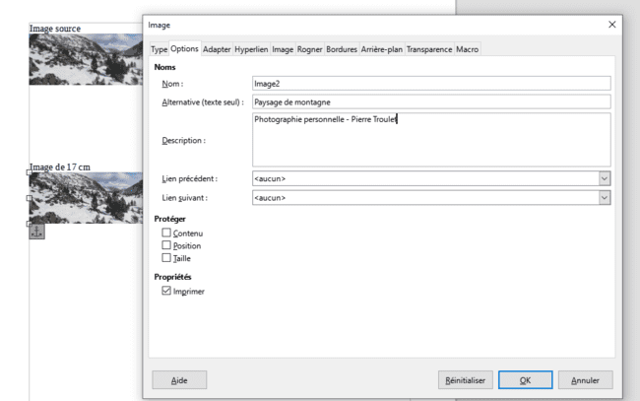

Irfanview Traitement lot
Téléchargement de l’application libre et gratuite ici : https://www.irfanview.com/
Non traité en cours mais vous pouvez regarder ce tuto si vous êtes une photographe écolo. L’intérêt d’Irfanview est de réduire le poids des 150 photos prises dans le cadre d’une sortie en modifiant la grande largeur et en la déclarant à 1200 pixels par exemple
https://ipa-troulet.fr/cours/index.php/comment-faire/88-comment-faire-avec-un-photo/121-image-irfanview-traitement-par-lot

Métadonnées

GPS
Mais où donc ai-je pris ce panoramique ?
Sous GIMP
- Voir Image / Métadonnées
Sous Irfanview
- Voir Image / Information puis Infos EXIF
Vous devriez trouver que ce n’est pas dans les Alpes;)
Copier une vue de la carte du lieu et préciser le nom de la ville se trouvant entre 5 et 6 km vers l’Est du lieu de la prise de vue:
Ville = V…-de-S…

Autres infos
Important : Envoyer une photo en PJ d’un message n’est pas anodin.
Compléter :
Marque et Modèle de mon téléphone =
Date de la prise de vue =
Température extérieure =;)
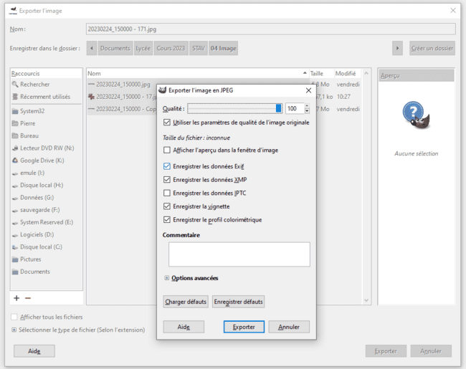
Pour nettoyer les données EXIF voir les cases à décocher lors de l’export:

Améliorations d’une photo
Sous GIMP

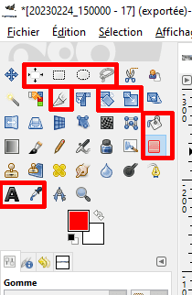
Les outils
A tester mais les plus importants sont encadrés

Application :
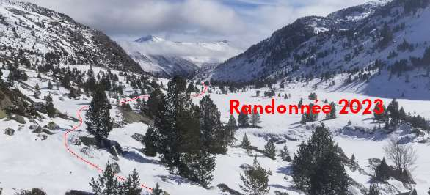
- Recadrer le fond de vallée
- Faire la trace en rouge
- Ecrire le texte

Votre procédure :

Améliorations
Via Image /...
- Mode
pour couleur ou N/B
- Transformer
pour la rotation
Via Couleurs /...
- Luminosité-Contraste...
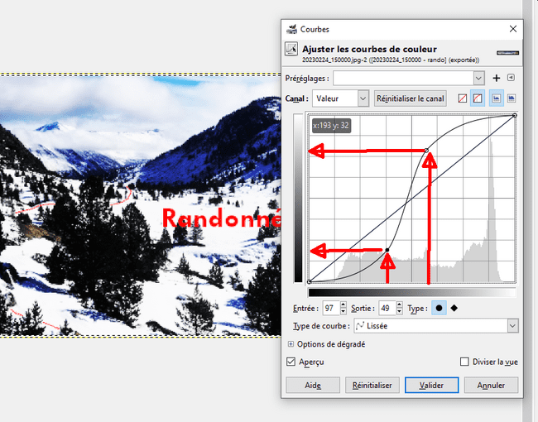
- Courbes…

Exemple de paramétrages pour l’outil Courbe :
Ici on assombrit les noirs et on éclaircit les blancs

Vos notes :

Retouches d’image

Gestion des calques
Important ! on regarde les calques de haut en bas dans la pile, donc le premier cache ceux du dessous !
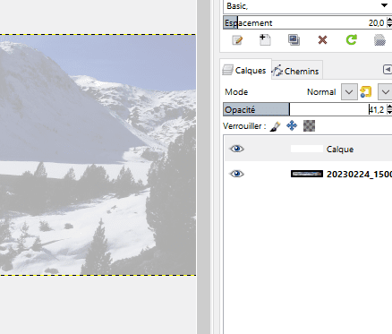
Sous GIMP
- Clic droit sur le calque puis
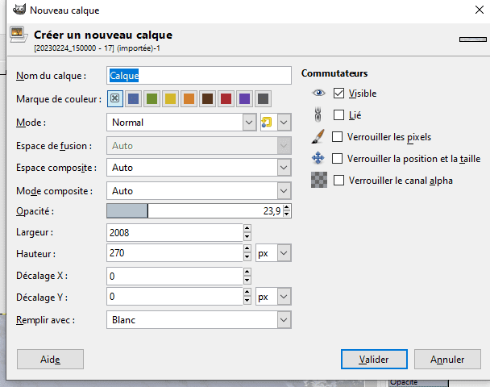
- Nouveau calque
- Remplir avec Blanc
- Valider
- Jouer après avec l’opacité du calque blanc

Mise en évidence d’un élément
Une manière de faire est de créer un calque blanc au dessus de votre fond puis de faire des trous avec l’outil lasso.
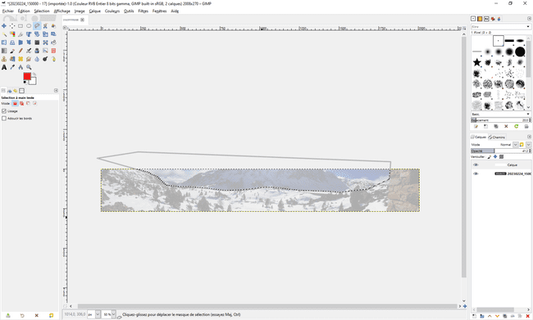 | 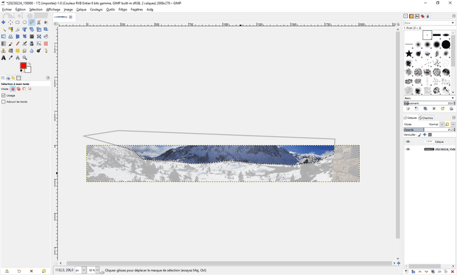
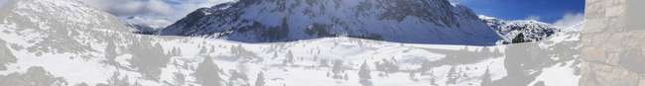

Exemple d’application :
Suivre le lien
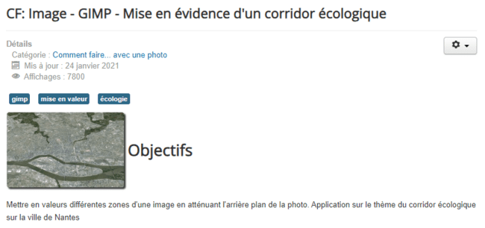
Mise en évidence de certains éléments d'une image

Application :
Mettre en évidence les trois internats du lycée et indiquer leurs noms.
Procédure :
- Copie d’écran via Geoportail
- Collage dans GIMP
- Insertion calque blanc avec transparence 50 %
- Trous avec l’outil lasso
- Copie d’écran du résultat
Coller votre résultats en dessous :

Insertion d’un élément externe
A vous de créer une fakenews en partant de ces deux images.
Vous ne le savez pas encore, mais il y avait un yeti près de l’étang majeur de Bassiès.
Procédure :
Ouvrir yeti 0 et yeti 1  yeti 0 est le paysage  yeti 1 est le yeti au format webm – avec un fond transparent | 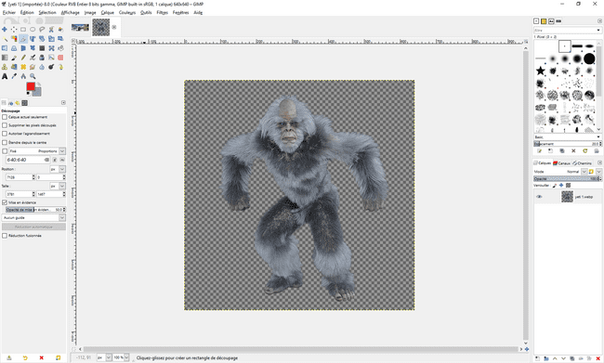
Sur yeti 1, sélectionner le vide avec la baguette magique puis menu Sélection / Inverser | 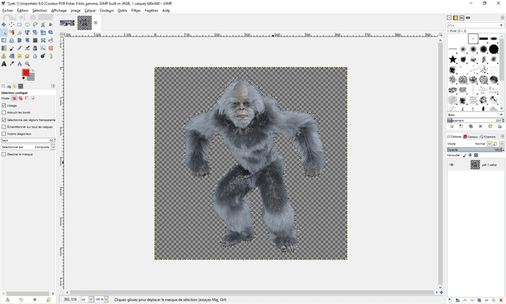
Copier la sélection et coller dans yeti 0 | 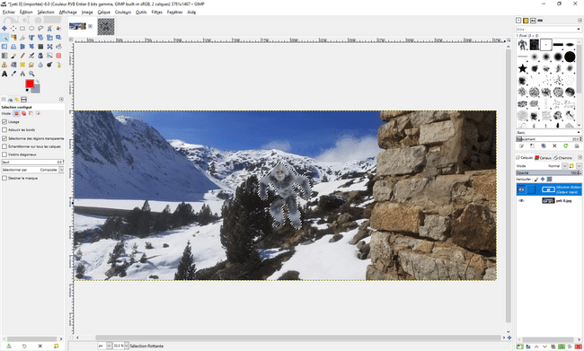
Faire un clic droit sur sélection flottante puis vers nouveau calque | 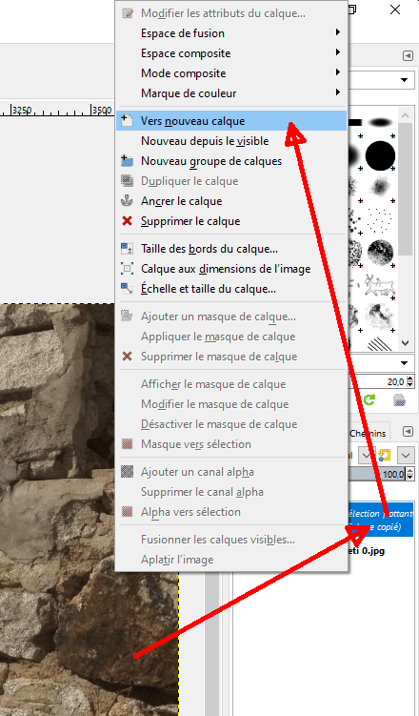
Travaillé sur le calque du yeti !  Avec l’outil Mise à l’échelle, le réduire | 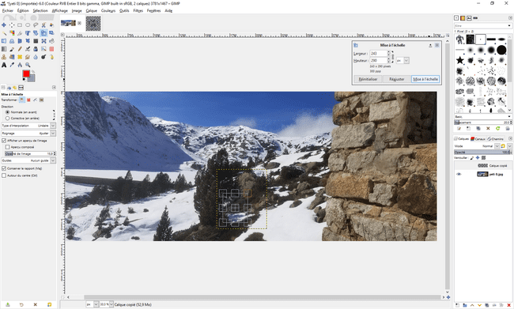
Avec Couleurs / Courbes... l’assombrir un peu | 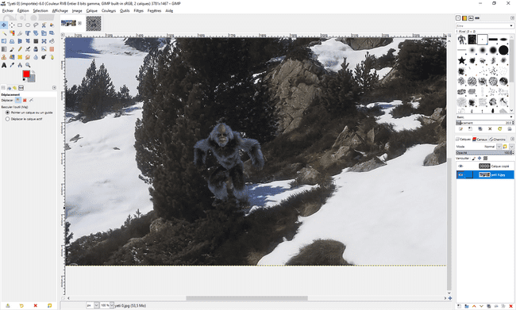
Astuce pour le cacher partiellement derrière le sapin
Se mettre sur le calque du paysage et sélectionner la zone où se trouve le yeti (prendre large) avec l’outil lasso.  Copier / Coller vers un nouveau calque.  Placer dans l’ordre les calques :  - bout de paysage coller  - yeti  - paysage du fond  Avec la gomme, l’intégrer dans l’image partiellement | 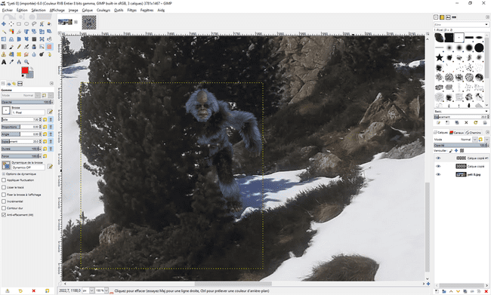
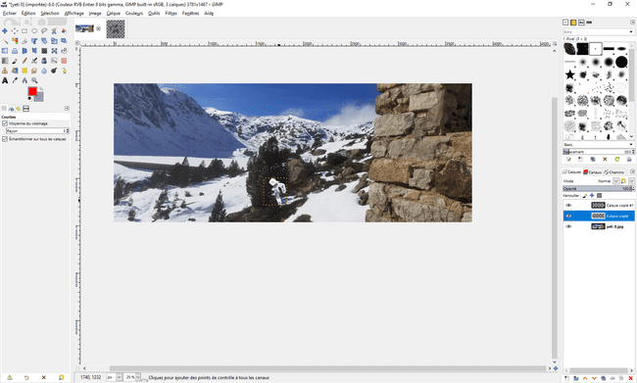

Enregistrer votre travail au format xcf | 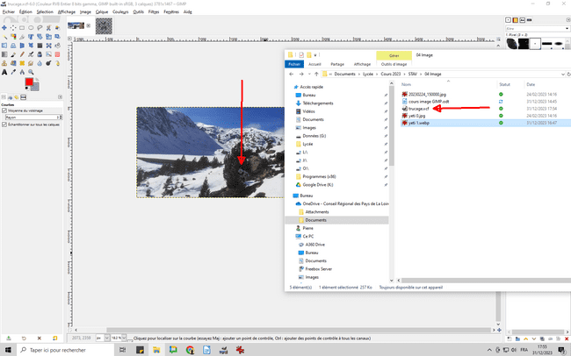

Coller votre résultats en dessous :

Travail à faire :
Créer une fausse image en jouant sur les tailles des éléments, par exemple une photo de vous ( image n°1 - échelle humaine mètre) chevauchant une mouche (image n°2 – échelle insecte cm trouvée sur la toile)
Le montage le plus original sera publié sur la toile;)

Coller votre résultats en dessous :

Enregistrement ou Export
A savoir :
Format d’enregistrement natif de GIMP = xcf =>
- permet de revenir sur son travail de retouche
- on conserve les calques
- tant que le travail n’est pas fini, on conserve ce format !
- MAIS cette image nécessite l’installation de GIMP

Exportation de l’image =>
- on ne conserve plus les calques, les calques sont aplatis !
- à faire quand le travail est terminé
- choisir un format connu (jpg, gif, png…)
- on peut alors l’insérer dans un document

Vos notes :

Application :
Export de "trucage.xcf" en "trucage.jpg"
Pour faire un peu comme cet article sur TF1 (quant on vous dit qu’il ne faut pas tout croire;)))
En 2023, l'aventurier français, auteur d’aucun livres sur l'Himalaya, décide d'explorer la vallée de Val-de-Sos, dans la partie Ouest. Il part en expédition vers l’étang long, plateau pas très haut d’une petite vallée des Pyrénnées, sans aucun guide local, pour poser ses raquettes là où aucun membre de sa famille n’est encore allé, selon les autochtones.
Arrivés pas très haut, à 1700 mètres d'altitude, l’homme s'arrête un instant. "Je ne peux pas dire que j'ai été immédiatement effrayé", raconte-t-il à metronews. "J'ai vu des traces d'ours et de léopard des neiges de nombreuses fois. Mais je n'ai jamais rien vu de tel".


